電通二乙微處理器實驗 實驗結報

實驗名稱 | Lab02走馬燈
組別 | 30 | 組員 | 03053613馮永軒 03050841傅冠珅

- 實驗目的
Arduino UNO D1 – D8 分別接到 LED，實作跑馬燈展 示。

- 實驗步驟\
1.LED 向左及向右執行花色展示
2. 執行自定花色展示: 所有LED亮滅兩次 -> 左移八次 -> 所有LED亮滅兩次 -> 右移八次
- 程式碼
1.
/*main*/

const byte NUM=8;
const byte
led[]={7,6,5,4,3,2,1,0};
const int delaytime=500;
int ii;
void setup() {
for (ii=0;ii<NUM;ii++)
{ pinMode(led[ii],OUTPUT);
digitalWrite(led[ii],LOW);
}
}

void loop()
/*左移*/
{
for(ii=0;ii<NUM;ii++)

{ digitalWrite(led[ii],HIGH);
delay(delaytime);
digitalWrite(led[ii],LOW);
}
for (ii=0;ii<NUM;ii++)
{
digitalWrite(led[ii],LOW);
}
delay(delaytime);

/*右移*/
for(ii=NUM-1;ii>=0;ii--)

{ digitalWrite(led[ii],HIGH);
delay(delaytime);
digitalWrite(led[ii],LOW);
}
for (ii=0;ii<NUM;ii++)
{
digitalWrite(led[ii],LOW);
}
delay(delaytime);
}

2. const byte startPin = 0;
const byte endPin = 8;
int n;
void setup()
{
for (byte i = startPin; i<= endPin; i++)
{
pinMode(i, OUTPUT);
}
}

void loop()
{
byte i=0;
byte lightPin = startPin;

for (i=startPin; i<= endPin; i++)
{
digitalWrite(i,HIGH);
}
delay (100);
for (i=startPin; i<= endPin; i++)
{
digitalWrite(i,LOW);
}
delay (1000);
for (i=startPin; i<= endPin; i++)
{
digitalWrite(i,HIGH);
}
delay (100);
for (i=startPin; i<= endPin; i++)
{
digitalWrite(i,LOW);
}
delay (1000);
for (i=startPin; i<= endPin; i++)
{
digitalWrite(i,LOW);
if (lightPin < endPin)
{
lightPin++;
}
else
{
lightPin = startPin;
}
digitalWrite(lightPin, HIGH);
delay (100);
}
for (i=startPin; i<= endPin; i++)
{
digitalWrite(i,HIGH);
}
delay (100);
for (i=startPin; i<= endPin; i++)
{
digitalWrite(i,LOW);
}
delay (1000);
for (i=startPin; i<= endPin; i++)
{
digitalWrite(i,HIGH);
}
delay (100);
for (i=startPin; i<= endPin; i++)
{
digitalWrite(i,LOW);
}
delay (1000);
for (n=endPin; n>= startPin; n--)
{
digitalWrite(n,HIGH);
delay (100);
digitalWrite(n,LOW);

}
}
3. byte data = B00000001;
byte shift = 0;
byte max = 8;
const byte sw=8;
void setup() { // 將 Digital Pin 0-7 設定為
pinMode(sw,INPUT);
DDRD = B11111111;
}
void led_0(){
PORTD=B11111111;
delay(1000);

}
void led_1(){
PORTD=B00000000;
delay(1000);

}
void led_l(){
PORTD = B00000000; //關閉全部 LED
delay(500);
data=B00000001;
for(byte i=0; i<8; i++) {
PORTD = data;
delay(500);
data=data<<1; //左旋轉
}
}
void led_r(){
PORTD = B00000000;
delay(500);
data = B10000000;
for(byte i=0; i<8; i++){
PORTD = data;
delay(500);
data=data>>1; // 右旋轉
}
}
void loop() {
boolean val = digitalRead(8);
if (val){
led_l();
led_r();}
else {
led_0();
led_1();
}
}

- 實驗結果及分析
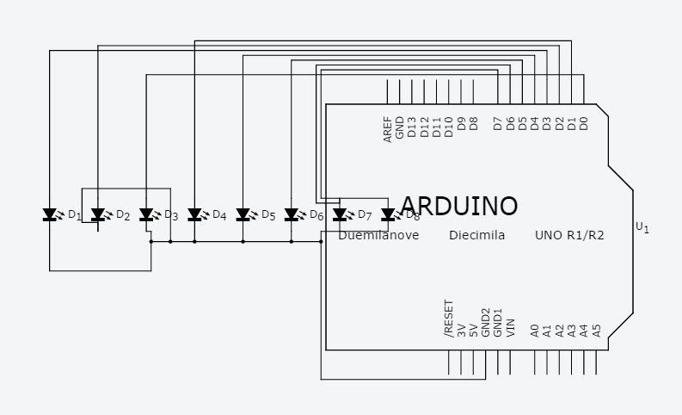
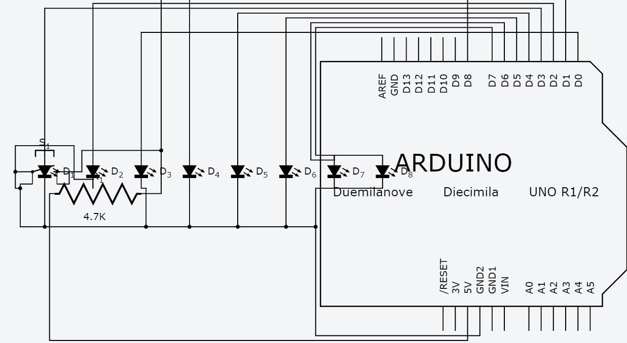
- 心得討論

雖然一開始不知道怎麼接線，但經過同學幫忙後漸漸的開始了解，今天的實驗讓我們又學到了更多。
- 修正電路圖
- 修正程式碼

